**NIMA**

**Network Interface Manager**

**v1.0**

**Rev: 0.1**

**목차**

1. Introduction 4

1.1. Architecture 4

2. Function List 5

2.1. Network Device 5

2.1.1. Getting Information 5

2.1.2. Setting Information 6

2.2. Wireless LAN 6

2.2.1. Getting Information 6

2.2.2. Setting Information 7

2.3. DHCP Server 7

2.3.1. Getting Information 7

2.3.2. Setting Information 7

2.4. CM ( Cable Modem ) 8

2.4.1. Getting Information 8

2.4.2. Setting Information 8

2.5. ETC ( Utility Function ) 9

3. Release Note 9

**그림 목차**

그림 목차 항목을 찾을 수 없습니다.

# Introduction

본 문서는 Network Interface Manager 에 필요한 사항에 대하여 기술한다.

## Architecture

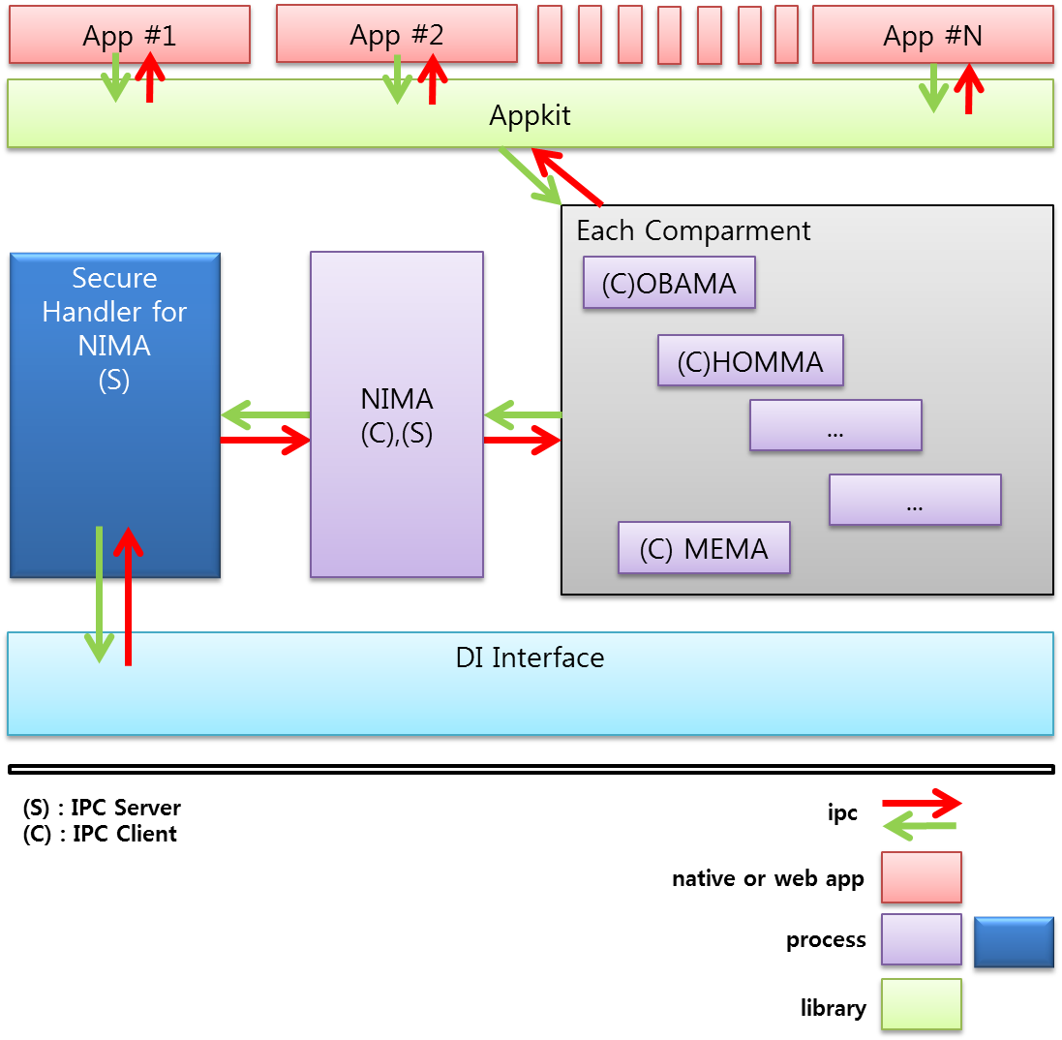

# Function List

## Network Device

## Getting Information

Network Device 의 정보를 가져 온다.

|  |  |
| --- | --- |
| **Information** | **Description** |
| Device Support | Network Device 가 지원 되는지 여부에 대한 정보를 가져 온다. ( 사용 안함 ) |
| Device Number | Network Device 의 개수를 가져 온다. |
| Default Device | 현재 Default Device 의 index를 가져 온다. |
| Device Information | 해당 Index의 Device 정보를 가져 온다.   1. Device Type ( 0 = lan, 1 = wlan ) 2. Device enable 상태 ( link up or down) 3. Device 연결 상태 ( plugin or unplugin ) 4. Mac Address 5. Device Name |
| Mac Address | 해당 index device의 Mac Address 정보 |
| Network Address | 해당 Index의 Network Address 정보를 가져 온다.   1. IPv4 enable  * Dhcp On/Off * DNS On/Off * IP Address / Netmask / Gateway / Dns1 / Dns2  1. IPv6 enable  * IPV6 Dhcp on/off * IPv6 Dns on/off * IPv6 IP Address/Netmask/Gateway/Dns1/Dns2 * IPv6 Prefix  1. Tunnel Start Address, Tunnel End Address ( 미구현, 사용안함 ) |

## Setting Information

Network Device 정보를 설정 하고, 제어 한다.

|  |  |
| --- | --- |
| **Information** | **Description** |
| Network Address | 해당 Index의 Network Address 정보를 설정한다.   1. IPv4 enable ( default on )  * Dhcp On/Off * DNS On/Off * IP Address / Netmask / Gateway / Dns1 / Dns2  1. IPv6 enable ( on/off )  * IPV6 Dhcp on/off * IPv6 Dns on/off * IPv6 IP Address/Netmask/Gateway/Dns1/Dns2 * IPv6 Prefix |
| Enable Status | 해당 index의 Network device의 사용 여부를 저장한다. Network Device 의 사용 여부를 선택적으로 결정. |
| Stop Connect | 현재 Connecting 상태를 끊는다. |

## Wireless LAN

## Getting Information

AP 정보를 가져 온다.

|  |  |
| --- | --- |
| **Information** | **Description** |
| Connect Information | 현재 연결 된 AP 정보를 가져 온다.   1. SSID 2. Mac Address 3. OpMode 4. SecureType / AuthenType / EncryptType 5. WaveStrength ( 신호 세기 ) 6. ConnectSpeed ( 연결 속도 ) 7. Connected AP ( 현재 해당 AP로 연결되어 있는 상태인지 ) |

## Setting Information

Wireless 정보를 설정하고 제어 한다.

|  |  |
| --- | --- |
| **Information** | **Description** |
| Scan Start | Wifi Scanning을 시작한다. 결과로 Scanning 된 AP 리스트가 전달. |
| Connect AP | 아래 정보와 일치하는 ap 로 접속을 시도한다. ( Scanning 이후 결과를 얻을 수 있다. )   1. SSID 2. Mac Address 3. Operation Mode 4. SecureType / AuthenType / EncryptType 5. WaveStrength ( 신호 세기 ) 6. ConnectSpeed ( 연결 속도 ) 7. Connected AP ( 현재 해당 AP로 연결되어 있는 상태인지 ) |
| Disconnect AP | 현재 연결 되어 있는 AP를 Disconnect 시킨다. |
| Connect AP by WPS | WPS 모드로 AP와 연결한다. ( Pin 연결일 경우 Pincode 가 필요 ) |

## DHCP Server

## Getting Information

DHCP Server의 정보를 가져온다.

|  |  |
| --- | --- |
| **Information** | **Description** |
| DHCP Server device | DHCP 서버의 network device index를 얻는다. |
| Update Information | DHCP 서버의 정보를 업데이트 시킨다. ( Running Status ) |
| DHCP Server Running Status | DHCP 서버가 동작 중인지 확인 한다. |

## Setting Information

DHCP Server 를 제어하기 위한 기능

|  |  |
| --- | --- |
| **Information** | **Description** |
| DHCP Server Start | 해당 index device 에 대해 DHCP 서버를 실행한다. |
| DHCP Server Stop | 해당 index device 에 대해 DHCP 서버를 중지 시킨다. |

## CM ( Cable Modem )

## Getting Information

Stream 정보를 가져 온다.

|  |  |
| --- | --- |
| **Information** | **Description** |
| Status | Cable Modem 의 현재 동작 상태 ( ready, complete …. ) |
| Down Stream Information | Down Stream 정보를 가져 온다.   1. QAM Type ( Quadrature Amplitude Modulation ) 2. Frequency 3. BER ( Bit Error Rate ) 4. SNR ( Signal to Noise Ratio ) 5. Signal Level |
| Up Stream Information | Up Stream 정보를 가져 온다.   1. Frequency 2. Channel ID 3. Bandwidth 4. Signal Level |

## Setting Information

Stream 정보를 설정 한다.

|  |  |
| --- | --- |
| **Information** | **Description** |
| Down Stream Information | Down Stream 정보를 설정 한다.   1. QAM Type ( Quadrature Amplitude Modulation ) 2. Frequency 3. BER ( Bit Error Rate ) 4. SNR ( Signal to Noise Ratio ) 5. Signal Level |

## Initialization

Network Inferface 를 초기화

|  |  |
| --- | --- |
| **Information** | **Description** |
| Initialization | Network Interface 구조체를 초기화 |
| Deinitialization | Callback 을 unregister 시킨다. |

## Register Notifier

Network Inferface 를 초기화

|  |  |
| --- | --- |
| **Information** | **Description** |
| Register Notifier | 다음 형태의 callback 을 등록  typedef void (*APKS_SQCNetwork_CbHandler) ( HINT32 eEvent, HUINT32 ulParam1, HUINT32 ulParam2, HUINT32 ulParam3); |
| UnRegister Notifier | Callback 을 unregister 시킨다. |

## ETC ( Utility Function )

Network Configuration 을 위한 Utility 기능

|  |  |
| --- | --- |
| **Information** | **Description** |
| Address N to A | 정수형 IP Address 를 문자로 변환 ( long -> char* ) |
| Address A to N | 문자형 IP Address 를 정수로 변환 ( char* -> long ) |

# Release Note

|  |  |  |  |
| --- | --- | --- | --- |
| **Revision** | **Date** | **Author** | **Release Note** |
| Rev 0.1 |  |  |  |
|  |  |  |  |